- 老生常谈的指名器问题，这个截图是实体指名器，实在是太丑太难用了。
我希望有个是一个简约的实体选择器菜单，左侧有一个总菜单，总菜单里面显示了目前已加载的所有故事包，左键点击后，可以在右侧的子菜单里面看见该故事包里面的所有角色名称和id。同时上面的搜索框依然保留，用于快速检索npc_id|group_id|名称|标签。
不过上面的那个“目标”和“搜索……”这些字应该删掉，应该把搜索框移到最顶上去。
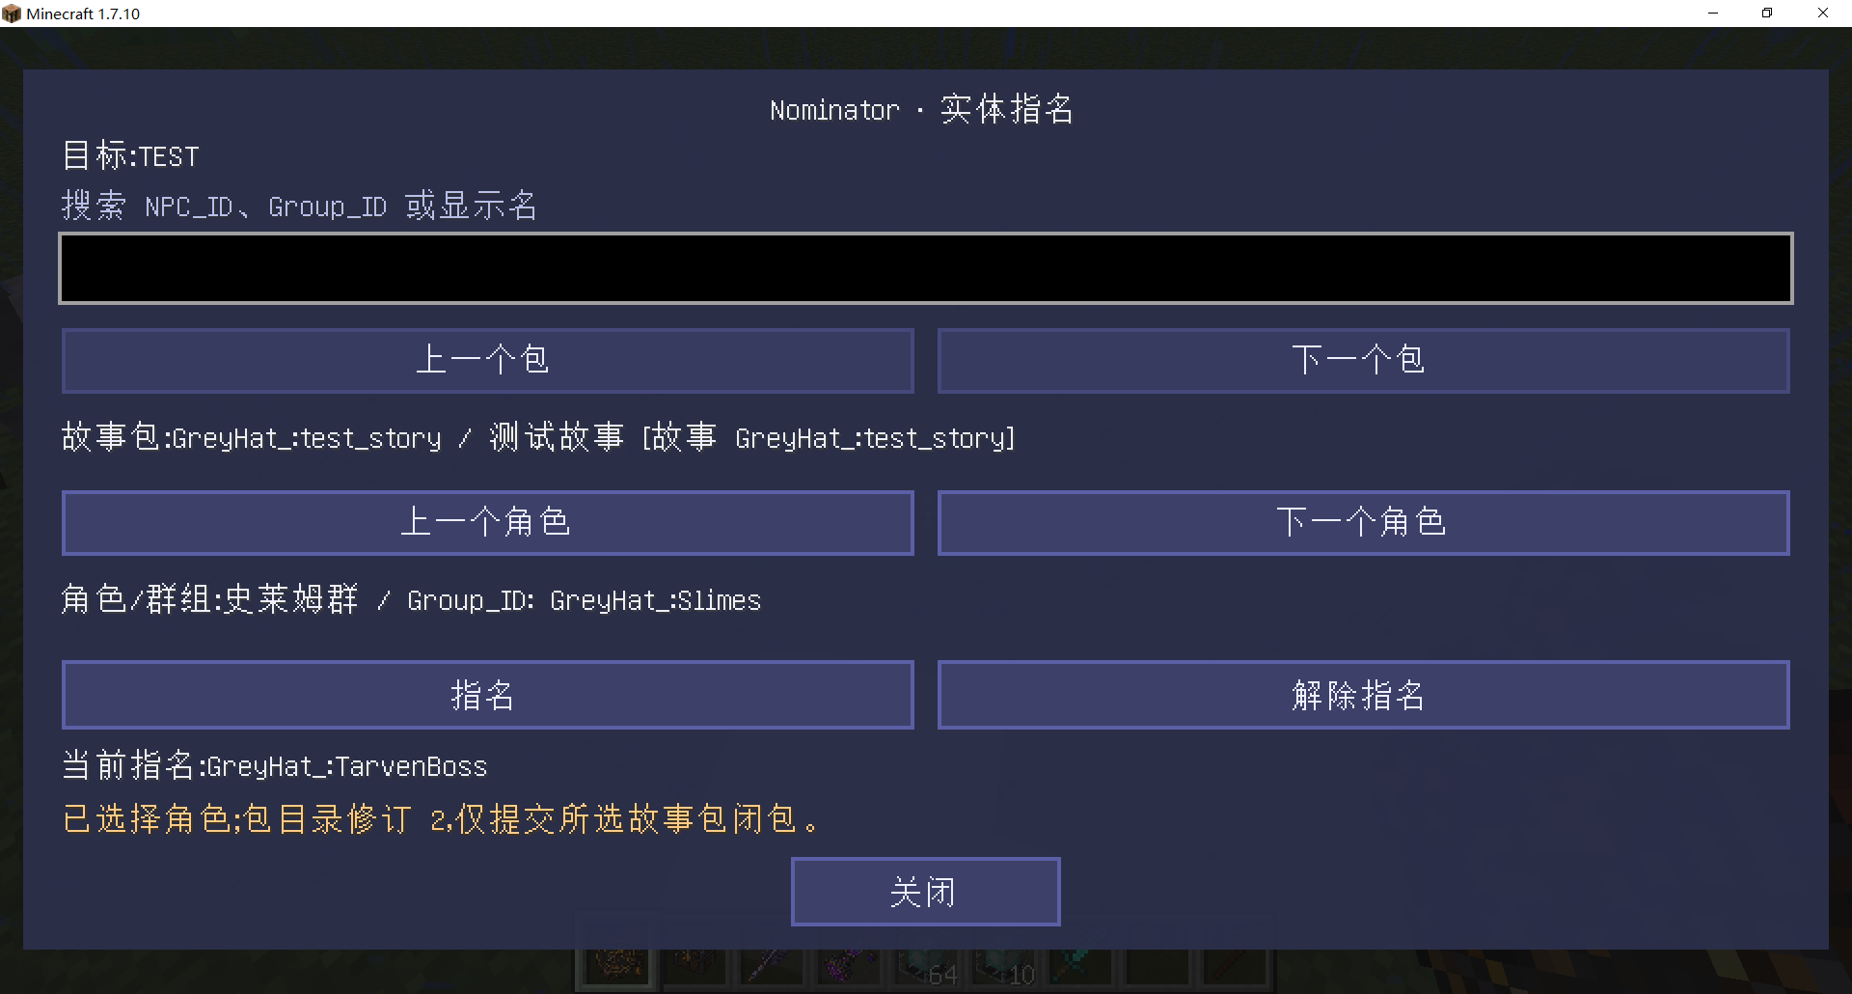
- 这个是物品指名的ui，也是丑爆了。玩家的背包的格子完全消失了，鬼都看不清楚什么地方有格子可以放入物品。物品指名界面也应该像实体指名那样，保留搜索框、总菜单和子菜单。但除此之外，需要额外显示玩家目前身上的背包以及其中的所有物品，以及一个“指名槽”，放入其中的物品会被指名为指定ID。
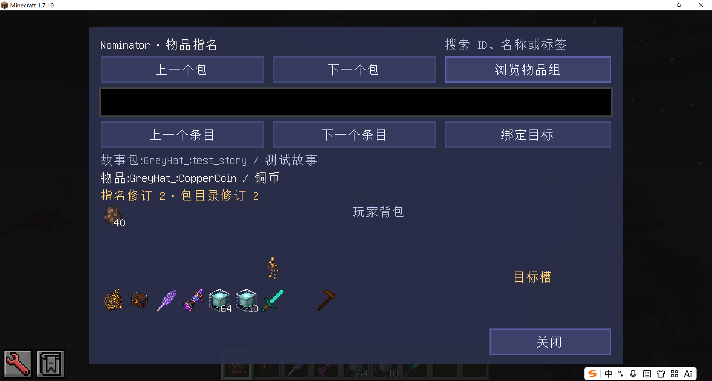
- 无论是实体还是物品，被指名后都没有任何变化。换句话来说，用户指名后，完全不知道自己给什么实体/物品指定了名字。
当然了，其实玩家确实是不需要看见指名的，可制作者是刚需的。我觉得最好的办法可能是加入一个类似于护目镜/头盔一类的物品，玩家戴上后就能看见实体头上非常显眼的NPCID，以及物品上面的itemid了。你觉得如何？可不可以实现？
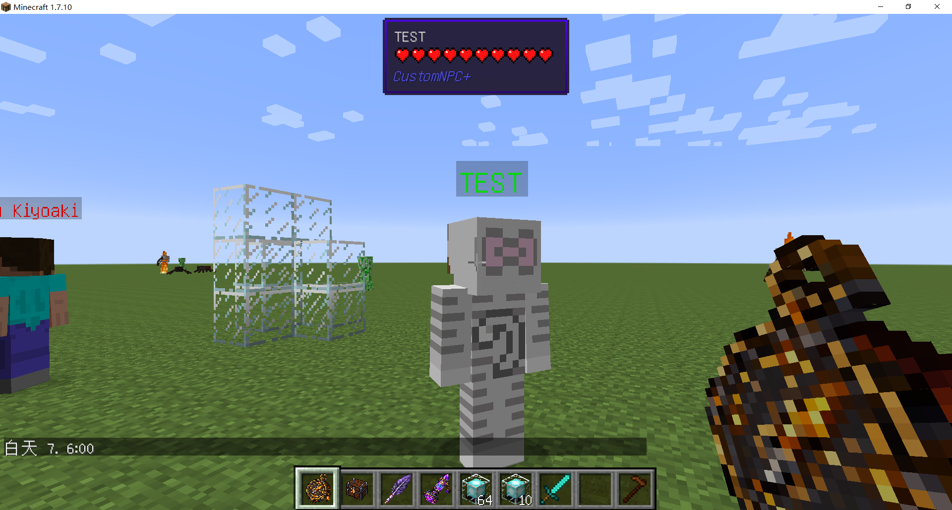
- 任务完全没有ui，只能靠指令查看。我希望能有一个按键绑定的任务ui界面，默认是i键，玩家按下后，可以看一个风格和原版统一的任务界面，里面会显示当前的目标。具体显示规则之前我和你讨论过了。
优先显示当前同时生效的目标节点，目标节点完成后，如果有后续目标则替换成后续目标，没有则标注完成。当整个任务进入结算节点后，任务关闭，从任务ui里面消失。
- 目前的对话ui真的很丑，我希望能改成如图这种对话框方式。具体的样式我之前和你讨论过了。
在对话框弹出来之后，我希望玩家的鼠标变得可以自由移动，然后点击对话框或者选项即可进入下一段对话。
目前由于我们studio还没有插入图片的功能。所以对话框的人物头像你要不就空着，要不就随便用个占位符。以后再考虑自定义的问题。
